检 测 报 告

试验名称：发泡软泡粘合性能

主检： |  | 日期： | 2022年10月25日
审核： |  | 日期： | 年月日
批准： |  | 日期： | 年月日

北京光华荣昌汽车部件有限公司实验室

声 明

- 报告无实验室“检测专用章”无效。
- 报告无主检、审核、批准人签字无效。
- 报告涂改无效。
⑷ 复制报告未重新加盖“检测专用章”无效。
⑸ 对检测报告若有异议，请收到报告后15个工作日内通知实验室。
⑹ 送样检测仅对样品负责。
⑺ 电子版报告无安全密码无效

试验单位：北京光华荣昌汽车部件有限公司实验室
地 址：北京市昌平区流村镇工业园区
电 话： (010) 60793358-5711 邮 编：102200
样品名称 | 40%靠背发泡总成 | 车 型 | V71
样品件号 | L002152804 | 样品数量 | 1件
委托单位 | 座椅开发部 | 生产单位 | /
送 样 者 | 张磊  电话：17777876163 | 送样日期 | 2023年3月16日
试验地点 | 北京光华荣昌汽车部件有限公司实验室 | 试验日期 | 2023年3月23日
试验项目 | 发泡软泡粘合性能
试验标准 | 详见编号GR20230227SQS017的申请单
试验状态 | 试制品
试验结论 | 对2023年3月16日座椅开发部送检的40%靠背发泡总成按照GR20230227SQS017申请单进行发泡软泡粘合性能检测，经检测符合标准要求。
备 注 | /

一、试验条件
试验时间： | 2023年3月23日—2023年3月24日
试验地点： | 北京光华荣昌汽车部件有限公司实验室
试验人员： | 李亚平
环境温/湿度： | 温度：22℃；湿度：52%
二、试验仪器设备
序号 | 设备名称 | 设备编号 | 规格型号 | 厂家 | 精度 | 有效期
1 | 高温试验箱 | R-004 | WG3002 | 重庆银河试验仪器有限公司 | ±1℃ | 2023年11月7日
2 | 低温箱 | R-005 | DXF40-100 | 北京低温设备厂 | ±1℃ | 2023年11月7日
三、试验方法及评价标准
1、试验方法
测试方法：
a) 将泡沫放置在高低温试验箱内；
b) 在-20 ℃环境下放置4个小时，沿垂直方向将发泡软层撕开；
c) 在80 ℃环境下放置4个小时，沿垂直方向将发泡软层撕开；
d) 在-20 ℃环境下放置4个小时，然后在80 ℃环境下放置4个小时，沿垂直方向将发泡软层撕开。
2、评价标准
测试要求：剥离软垫时，在软泡垫或发泡撕裂前，粘接面不应分离。
四、标准偏离
1、标准偏离
无
五、试验结果
1、试验结果
样品名称 | 样品编号 | 低温-20℃结果 | 高温80℃结果 | 低温-20℃，  高温80℃结果
40%靠背发泡总成 | 017-005-202302 | 软泡垫撕裂前，粘接面未分离 | 软泡垫撕裂前，粘接面未分离 | 软泡垫撕裂前，粘接面未分离

六、试验照片
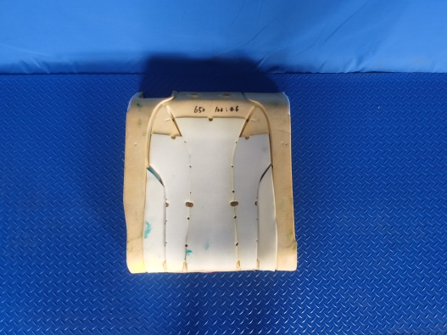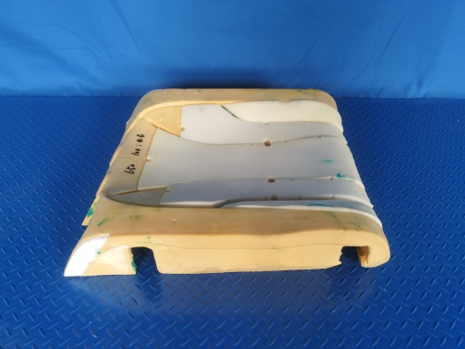
试验前
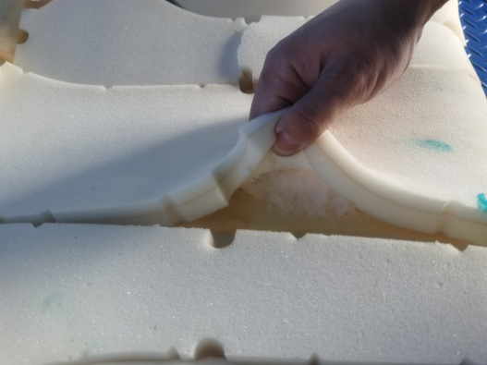
试验中
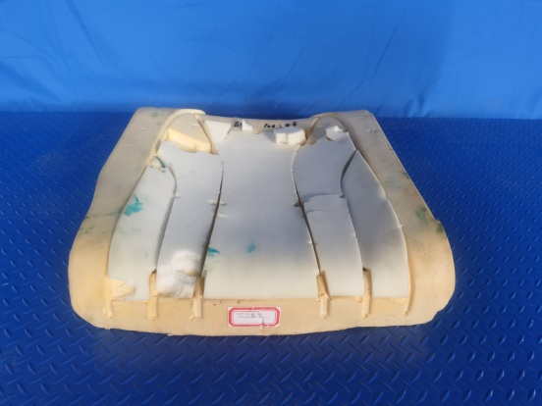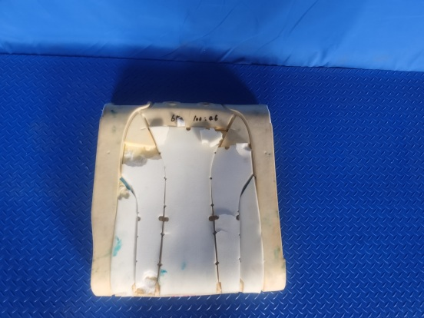
试验后
**报告结束**

